Test APIs aplicación itsyou

1. API usuarios:

**crear usuario**: https://perfiles-mintic.herokuapp.com/usuario-servicios/crear-usuario

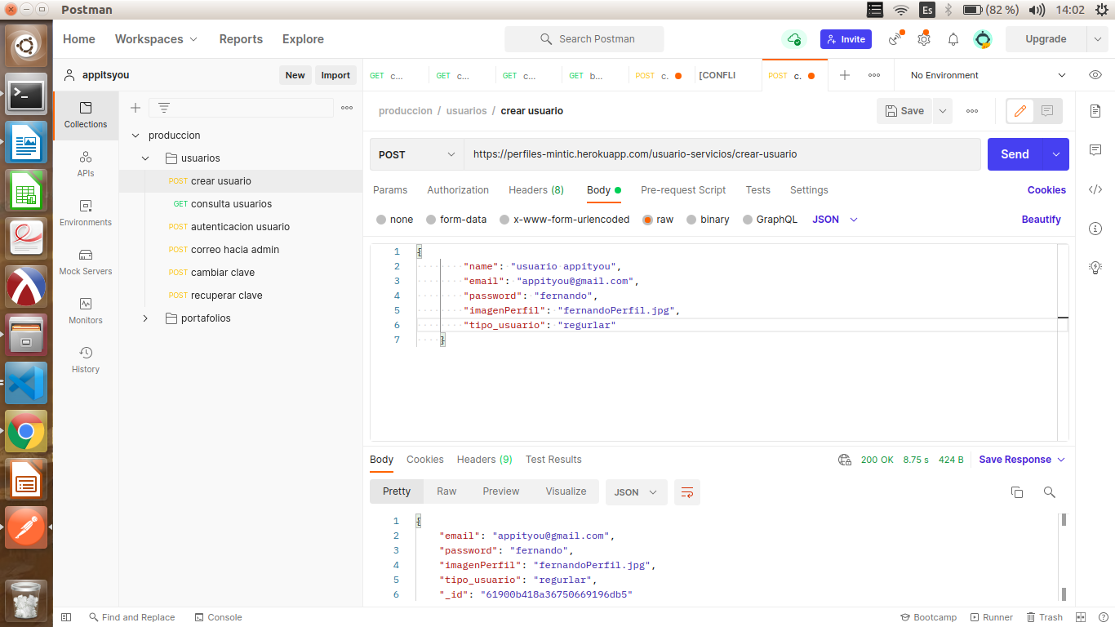

**Consultar usuarios:** https://perfiles-mintic.herokuapp.com/usuario-servicios/

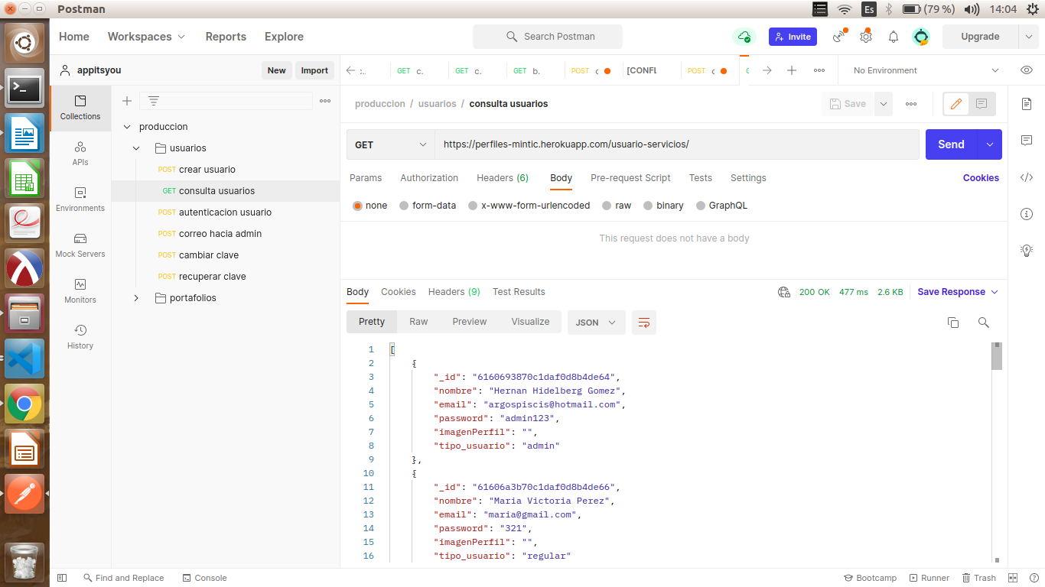

**Correo mensaje hacia administrador**: https://perfiles-mintic.herokuapp.com/usuario-servicios/correo-consulta

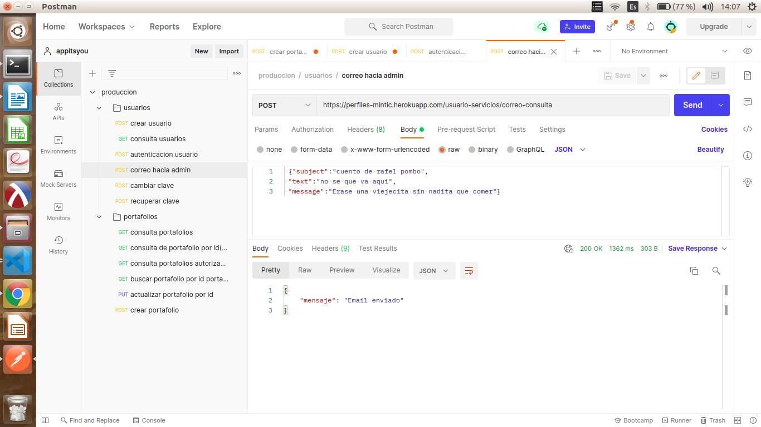

2. API Portafolios:

**Consultar Portafolios:** https://perfiles-mintic.herokuapp.com/api

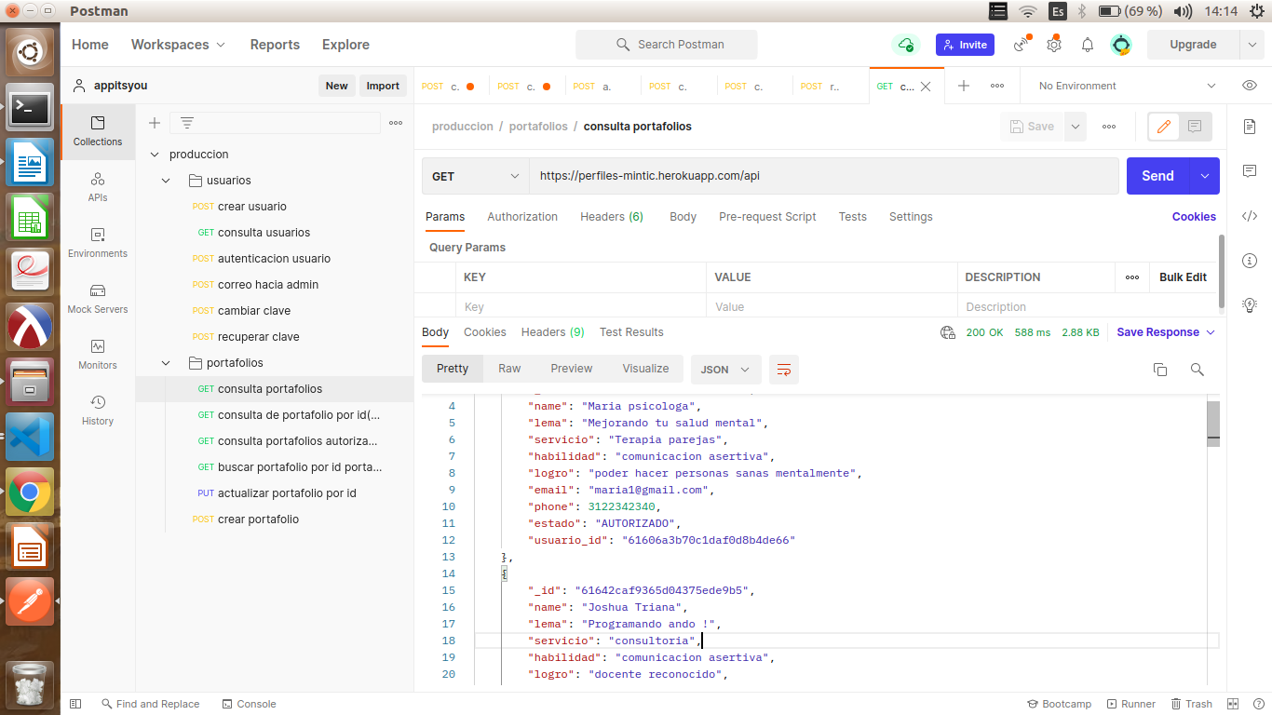

**Consultar portafolios por id usuario:** https://perfiles-mintic.herokuapp.com/api/portafolio_idUsuario

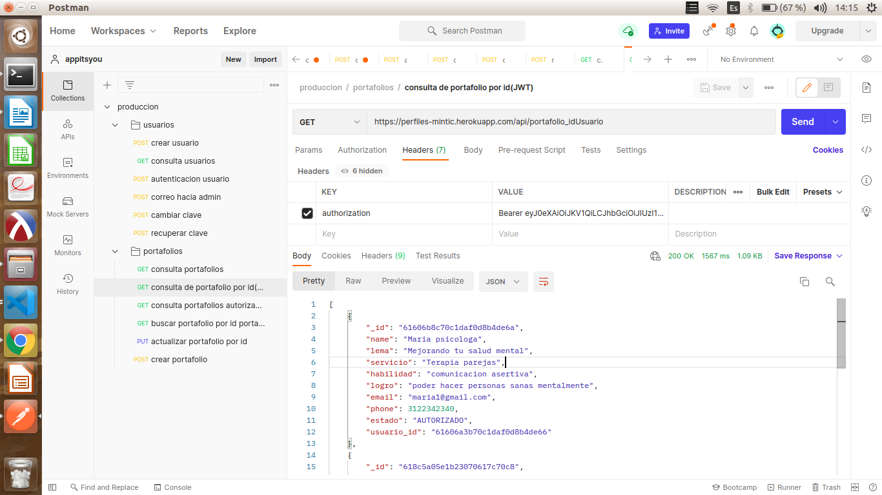

**Consultar portafolios autorizados**: <https://perfiles-mintic.herokuapp.com/api/portafolios-autorizados>

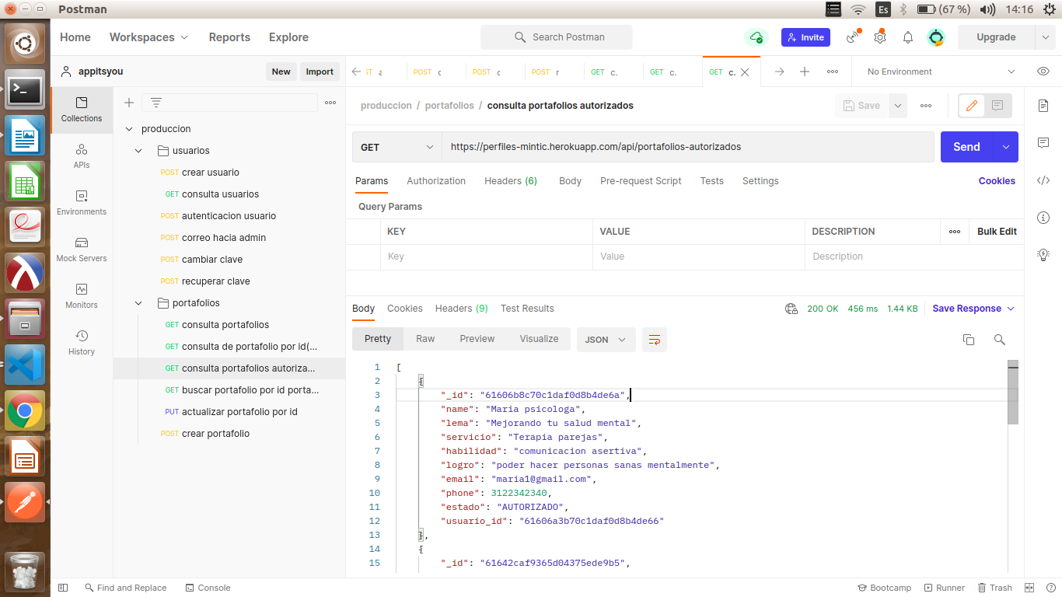

**Consultar portafolio por id de portafolio**: <https://perfiles-mintic.herokuapp.com/api/edit-portafolio/6181f48baed73d0f5bf3259f>

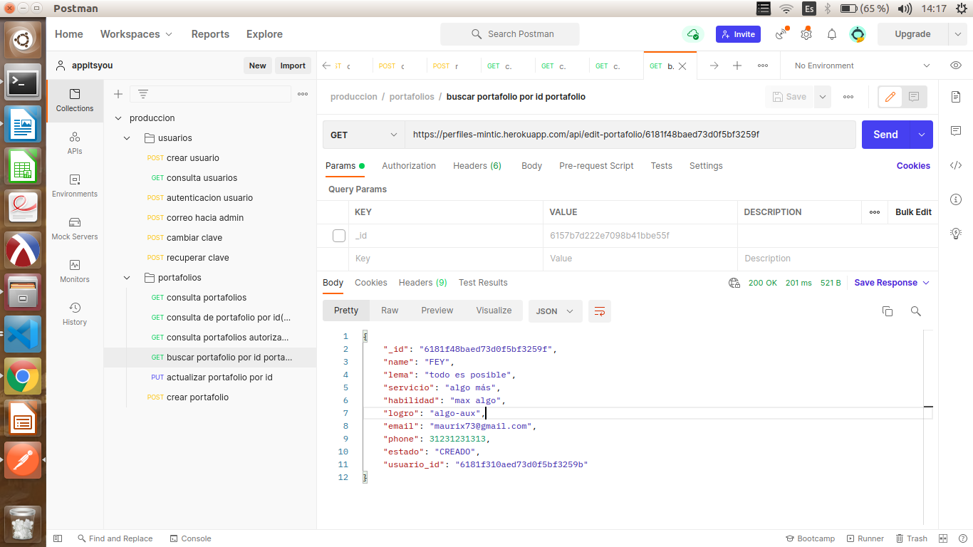

**Actualizar portafolio por id portafolio:** https://perfiles-mintic.herokuapp.com/api/update-portafolio/6181f48baed73d0f5bf3259f

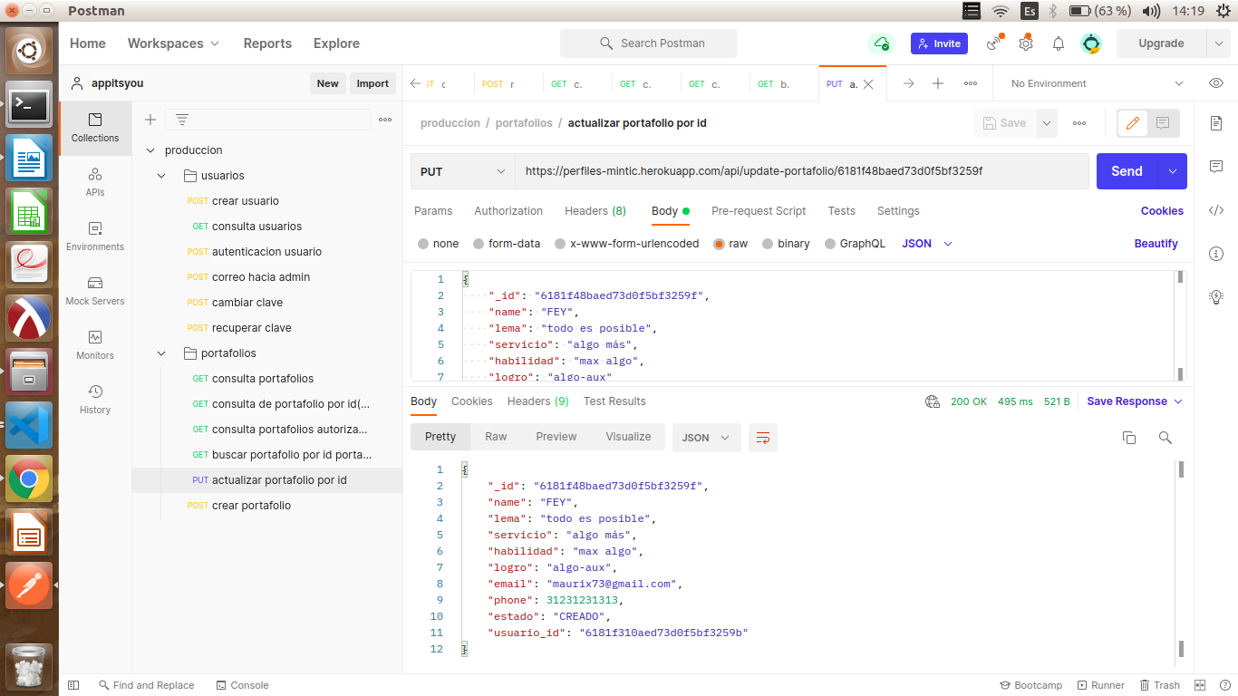

Crear portafolio: https://perfiles-mintic.herokuapp.com/api/create-portafolio

